**LAPORAN KERJA PRAKTEK**

**PERANCANGAN SISTEM INFORMASI PENDATAAN KEPENDUDUKAN BERBASIS DESKTOP**



Disusun Oleh :

IRFANNUDIN NAUFAL ANDRIANSYAH

2019230098

**PROGRAM STUDI TEKNOLOGI INFORMASI**

**FAKULTAS TEKNIK**

**UNIVERSITAS DARMA PERSADA**

**JAKARTA**

**2022**

# 

# LEMBAR PERNYATAAN

Saya yang bertanda tangan dibawah ini :

NIM : 2019230098

Nama : Irfannudin Naufal. A

Fakultas : Teknologi

Jurusan : Teknologi Informasi

Menyatakan bahwa Laporan Kerja Praktik ini saya susun sendiri berdasarkan hasil penelitian lapangan dan wawancara serta memadukannya dengan buku-buku atau bahan-bahan referensi lain yang terkait dan relevan di dalam penyelesaian Laporan Kerja Praktik ini.

Demikian pernyataan ini penulis buat dengan sesungguhnya.

**Jakarta, 24 Januari 2023**

**Irfannudin Naufal. A**

**LEMBAR PENGESAHAN**

SISTEM INFORMASI PENDATAAN KEPENDUDUKAN PADA DIREKTORAT JENDRAL KEPENDUDUKAN

STUDI KASUS : DIREKTORAT JENDERAL KEPENDUDUKAN DAN PENCATATAN SIPIL KEMENTRIAN DALAM NEGERI RI

Disusun oleh :

|  |  |
| --- | --- |
| Nama | :    Irfannudin Naufal. A |
| NIM | :    2019230098 |
|  |  |

|  |  |
| --- | --- |
| **Mensuseno, SE, MA**  Pembimbing Lapangan | **Afri Yudha. M.Kom**  Pembimbing Laporan |

**Adam Arif Budiman, S.T., M. Kom.**

Kajur Teknologi Informasi

# PENGUJI LAPORAN KERJA PRAKTEK

Laporan Kerja Praktek yang berjudul :

“PERANCANGAN SISTEM INFORMASI PENDATAAN KENDARAAN DINAS PADA KOMANDO LINTAS LAUT MILITER BERBASIS DESKTOP MENGGUNAKAN VISUAL BASIC DAN MYSQL”

Ini telah ujikan pada tanggal :

........................... ............................

Penguji 1 Penguji 2

**LEMBAR BIMBINGAN KERJA PRAKTEK**

**TEKNOLOGI INFORMASI**

NIM : 2019230098

NAMA LENGKAP : Irfannudin Naufal Andriansyah

DOSEN PEMBIMBING : Afri Yudha, M.Kom

JUDUL : Sistem Informasi Pendataan Kependudukan Berbasis Aplikasi (Studi Kasus:Kementrian Dalam Negeri)

|  |  |  |  |
| --- | --- | --- | --- |
| No | Tanggal | Materi | Paraf Dosen Pembimbing |
| 1 | 28/12/2022 | Bab 1 dan Bab 2 |  |
| 2 | 07/02/2023 | Bab 3 dan bab 4 |  |
| 3 | 09/02/2023 | Aplikasi |  |
| 4 |  |  |  |
| 5 |  |  |  |
| 6 |  |  |  |
| 7 |  |  |  |
| 8 |  |  |  |

Jakarta, 20 Januari 2023

Afri Yudha, M.Kom



**TEKNOLOGI INFORMASI**

**UNIVERSITAS DARMA PERSADA**

# KATA PENGANTAR

Puji syukur penulis limpahkan kehadirat Allah SWT yang telah memberikan rahmat dan karunia-Nya sehingga penulis dapat menyelesaikan Laporan Tugas Akhir dengan judul *“*SISTEM INFORMASI PENDATAAN KEPENDUDUKAN*”.* Penyusunan laporan tugas akhir ini bertujuan melengkapi jenjang Sarjana Strata 1 (S1) pada jurusan Teknik Informatika di Fakultas Teknik Universitas Darma Persada.

Penulis menyadari bahwa masih banyak terdapat kekurangan di dalam penyusunan Laporan Tugas Akhir ini, oleh karena itu penulis menerima semua kritik dan saran yang membangun. Dan diharapkan agar Laporan Tugas Akhir ini dapat memenuhi syarat yang diperlukan.

Dalam kesempatan ini, penulis ingin menyampaikan rasa hormat dan terima kasih kepada semua pihak yang telah memberikan bimbingan dan bantuan yang sangat berharga dalam menyelesaikan Laporan Tugas Akhir ini.

Penulis mengucapkan terima kasih yang sebesar-besarnya kepada:

1. Allah Subhanahu Wa Ta’ala dengan segala rahmat serta karunia-Nya yang memberikan kekuattan dan kelancaran bagi peneliti dalam menyelesaikan laporan ini.
2. Bapak **Dr. Ade Supriatna S.T., M.T**., selaku Dekan Fakultas Teknik Informatika Universitas Darma Persada.
3. Bapak **Adam Arif Budiman, S, T., M.Kom** selaku Kajur Teknologi Informasi Universitas Dharma Persada.
4. Bapak **Bapak Herianto, S.Pd., M.T.** selaku Dosen Pembimbing Akademik periode 2023 Teknologi Informasi Universitas Darma Persada
5. Bapak **Afri Yudha, M.Kom** selaku dosen pembimbing kerja Praktek yang telah meluangkan waktu dan pikirannya untuk memberikan bimbingan penyusunan Laporan Tugas Akhir ini.
6. Bapak Suzuki Syofian, M. Kom., Bapak Herianto, S.Pd., M.T., Ibu Linda Nur Afifa, S.T., M.T. dan Ibu Timor Setiyaningsih, S.T., M.T.I. selaku dosen Teknik Informatika Universitas Darma Persada.
7. Khususnya penulis ingin mengucapkan terima kasih sebesar-besarnya dan mempersembahkan Laporan Tugas Akhir ini kepada orang tua penulis yaitu Bapak dan Ibu, yang senantiasa selalu memberikan dukungan moral serta doa yang sangat berarti sehingga dapat terselesaikannya penyusunan Laporan Tugas Akhir ini.
8. Serta masih banyak lagi pihak-pihak yang sangat berpengaruh dalam proses penyelesaian yang tidak bisa penelti sebutkan satu persatu

Semoga Allah Subhanahu Wa Ta’ala senantiasa membalas semua kebaikan yang telah diberikan yang telah diberikan. Semoga penelitian ini dapat bermanfaat bagi peneliti umumnya kepada para pembaca

Jakarta,

**Irfannudin Naufal. A**

**PERANCANGAN SISTEM INFORMASI PENDATAAN KEPENDUDUKAN PADA DIREKTORAT JENDRAL KEPENDUDUKAN KEMENTRIAN DALAM NEGERI BERBASIS DEKSTOP**

Irfannudin Naufal Andriansyah, Afri Yudha

Teknologi Informasi, Universitas Darma Persada

**ABSTRAK**

Laporan kerja praktik ini bertujuan untuk merancang sebuah aplikasi sistem informasi pendataan kependudukan berbasis aplikasi dengan menggunakan program visual basic dan MySQL sebagai basis data. Sistem ini dapat digunakan untuk melakukan pendataan dan mencatat informasi seperti kartu keluarga, data penduduk, serta aplikasi ini memungkinkan pengguna untuk menginput, mengedit, menghapus, mencetak laporan, dan mengelola data

**Kata kunci : Pendataan Kependudukan**

**Studi Kasus: Direktorat Jenderal Kependudukan Dan Pencatatan Sipil Kementrian Dalam Negeri Ri**

# DAFTAR ISI

LEMBAR PERNYATAAN 1

LEMBAR PENGESAHAN 2

PENGUJI LAPORAN KERJA PRAKTEK 3

LEMBAR BIMBINGAN KERJA PRAKTEK 4

KATA PENGANTAR 6

DAFTAR ISI 9

DAFTAR GAMBAR 11

DAFTAR TABEL 12

BAB I PENDAHULUAN 13

1.1 LATAR BELAKANG 13

1.2 Rumusan Masalah 14

1.3 Batasan Masalah 14

1.4 Tujuan dan Manfaat 14

1.4.1 Tujuan 14

1.4.2 Manfaat 14

1.5 Metodologi Kegiatan 15

BAB II GAMBARAN UMUM INSTANSI 18

2.1 Profil Instansi 18

2.1.1 Sejarah Instansi 18

2.1.2 Visi Instansi 19

2.13 Struktur Organisasi 19

2.14 Struktur Organisasi 19

BAB III LANDASAN TEORI 22

3.1 Sistem 22

3.2 Informasi 22

3.3 Sistem Informasi 22

3.4 Visual Studio 22

3.4.1  Visual Basic 23

3.5 MySQL 23

3.5.1 Basis Data (Database) 23

3.6 Unified Modeling Language (UML) 24

3.6.1 *Use Case* Diagram 24

3.6.2 Activity Diagram 25

3.6.3 Sequence Diagram 27

3.6.4 Deployment Diagram 29

BAB IV ANALISA DAN PERANCANGAN SISTEM APLIKASI 31

4.1 Analisis Sistem 31

4.2 Perancangan Sistem 31

4.2.1 Use Case Diagram 31

4.2.2 Activity Diagram 32

4.3 Perancangan Database 37

4.3.1 Perangcangan Tabel 37

4.3.2 Relasi Tabel 39

BAB V IMPLEMENTASI SISTEM DAN PENGUJIAN 41

5.1 Implementasi Sistem 41

BAB VI PENUTUP 42

6.1 Kesimpulan 42

6.2 Saran 42

# DAFTAR GAMBAR

Gambar 4. 1 Use Case Diagram Admin dan Pegawai 31

Gambar 4. 2 Activity diagram Login 32

Gambar 4. 3 Activity diagram input data penduduk 32

Gambar 4. 4 Activity diagram Input data KK 33

Gambar 4. 5 Activity diagram input data KTP 34

Gambar 4. 6 Activity diagram input Data Pegawai 34

Gambar 4. 7 Activity diagram Laporan Data Penduduk 35

Gambar 4. 8 Activity diagram Laporan KTP 35

Gambar 4. 9 Activity Diagram Laporan KK 36

Gambar 4. 10 Relasi Database 38

Gambar 5. 1 Tampilan Login 42

Gambar 5. 2 Tampilan Menu Utama 42

Gambar 5. 3 Tampilan Menu Data Penduduk 43

Gambar 5. 4 Tampilan Menu KK 43

Gambar 5. 5 Tampilan Menu KTP 43

Gambar 5. 6 Tampilan Menu Pegawai 44

# DAFTAR TABEL

Tabel 3. 1 Use Case Diagram (Sukamto dan Shalahuddin 2018:155) 25

Tabel 3. 2 *Activity* Diagram (Rosa dan M. Shalahudin 2018:161) 27

Tabel 3. 3 Sequence Diagram (Rosa & Shalahuddin, 2018:165) 29

Tabel 3. 4 Deployment Diagram (Rosa dan Shalahuddin,2008) 29

Tabel 4. 1 Tabel Data Penduduk 38

Tabel 4. 2 Tabel KK 38

Tabel 4. 3 Tabel KTP 38

Tabel 4. 4 Tabel Pegawai 39

# BAB I PENDAHULUAN

## 1.1 LATAR BELAKANG

Pada era modern saat ini peran teknologi sudah sangat berdampingan dalam kehidupan manusia sehari-hari, banyak manfaat dari penggunaan teknologi telah dirasakan dalam berbagai bidang salah satunya yang sering ditemui yaitu penggunaan teknologi dibidang bisnis. Penggunaan tekonologi dalam bidang bisnis dapat membantu suatu perusahaan agar lebih efektif dan efisien pada saat menjalankan proses bisnisnya.

Meskipun teknologi dibidang bisnis sangat membantu kenyataannya masih ada beberapa perusahaan yang masih belum menggunakan teknologi dalam menjalankan proses bisnisnya, sama seperti yang terjadi di Direktorat jenderal kependudukan dan pencatatan sipil kementrian dalam negeri RI. Proses pendataan data wilayah di Direktorat jenderal kependudukan dan pencatatan sipil kementrian dalam negeri RI ini masih belum menggunakan aplikasi sehingga proses bisnisnya menjadi kurang efektif dan efisien.

Oleh karena itu perancangan system informasi pendataan ini dilakukan diharapkan system informasi ini dapat membantu Direktorat jenderal kependudukan dan pencatatan sipil kementrian dalam negeri RI dalam menjalankan proses bisnis terutama dibidang

pendataan data.

## 1.2 Rumusan Masalah

Berdasarkan pada latar belakang diatas maka perumusan masalahnya adalah “Bagaimana merancang dan membuat system yang dapat menginput data – secara efisien dan efektif serta pemantauan data dapat dilakukan oleh administator yang bertugas”.

## 1.3 Batasan Masalah

Data kependudukan berdasarkan pada Subdirektorat Pengelolaan Data Center dan Disaster Recovery Center di direktorat jenderal kependudukan dan pencatatan sipil kementrian dalam negeri.

## 1.4 Tujuan dan Manfaat

### 1.4.1 Tujuan

Kerja Praktek ini bertujuan untuk:

1. Merancang aplikasi pengelolaan data pinjam pakai dukcapil pusat dan pengadaan daerah pada divisi Subdirektorat Pengelolaan Data Center dan Disaster Recovery Center Direktorat jenderal kependudukan dan pencatatan sipil kementrian dalam negeri RI.
2. Untuk mempermudah karyawan dalam membuat laporan data
3. Meminimalisir kesalahan yang dapat terjadi dalam pendataan

### 1.4.2 Manfaat

Manfaat dari kerja praktek ini adalah sebagai berikut:

1. Penginputan data menjadi lebih efektif dan efisien.
2. Dapat membantu dalam pemantauan data yang telah dikelola

## 1.5 Metodologi Kegiatan

Metode yang digunakan dalam kegiatan Kerja Praktek ini terdiri atas Langkah-langkah berikut:

1. Observasi  
   Melakukan pengamatan secara langsung dan memahami bagaimana pengolahan data kependudukan untuk mengetahui alur dan data yang akan diolah.
2. Wawancara

Mewawancarai pembimbing lapangan tentang masalah yang terjadi pada saat pengolahan data untuk mengetahui bagaimana gambaran aplikasi yang akan dibuat.

**1.6 Sistemastis Penulisan**

Penyajian laporan proyek ini dibagi dalam beberapa bab dengan tujuan untuk mempermudah pencarian informasi yang dibutuhkan, serta menunjukkan penyelesaian pekerjaan yang sistematis. Pembagian bab tersebut adalah sebagai berikut, yaitu:

**BAB I** :**Pendahuluan**, berisi tentang latar belakang, rumusan masalah, manfaat dan tujuan, batasan masalah metodelogi pennulisan dan sistematika penulisan.

**BAB II :Profil Perusahaan**, yang berisi tentang sejarah, visi dan misi perusahaan.

**BAB III** :**Landasan Teori**, memuat teori-teori yang menjadi dasar pengetahuan yang digunakan dalam menyusun laporan untuk membangun Rancang Bangun Sistem Pendataan Kependudukan.

**BAB IV** :**Analisis dan Perancangan**, pada bab ini diuraikan mengenai analisa system yang sudah ada sebelumnya dan system yang akan dibuat serta menguraikan tentang perancangan system yang mencakup perancangan basis data dan pemodelan system dengan UML diagram dalam menyelesaikan permasalahan yang ada.

**BAB V** :**Implementasi**, berisi tentang implementasi hasil desain pada lima dan penyesuaian kebutuhan system agar system berjalan dengan optimal.

**BAB VI** :**Penutup**, berisi tentang kesimpulan dan saran dari hasil penyusunan proyek yang telah disusun.



**TEKNOLOGI INFORMASI**

**UNIVERSITAS DARMA PERSADA**

# BAB II GAMBARAN UMUM INSTANSI

## 2.1 Profil Instansi

### 2.1.1 Sejarah Instansi

Kementerian Dalam Negeri disingkat Kemendagri (dahulu Departemen Dalam Negeri, disingkat Depdagri) adalah kementerian dalam Pemerintah Indonesia yang membidangi urusan dalam negeri. Kementerian Dalam Negeri dipimpin oleh seorang Menteri Dalam Negeri (Mendagri). Kementerian Dalam Negeri merupakan salah satu dari tiga kementerian (bersama Kementerian Luar Negeri dan Kementerian Pertahanan) yang disebutkan secara eksplisit dalam UUD 1945. Kementerian Dalam Negeri tidak dapat diubah atau dibubarkan oleh presiden. Menteri Dalam Negeri secara bersama-sama dengan Menteri Luar Negeri dan Menteri Pertahanan bertindak sebagai pelaksana tugas kepresidenan jika Presiden dan Wakil Presiden mangkat, berhenti, diberhentikan, atau tidak dapat melakukan kewajibannya dalam masa jabatannya secara bersamaan.

Sejarah kemendagri diawali pada Zaman Hindia Belanda sampai tahun 1942, Kementerian Dalam Negeri disebut Departemen van Binnenlands Bestuur yang bidang tugasnya meliputi Jabatan Kepolisian, Transmigrasi, dan Agraria.

Selanjutnya pada zaman masa Kemerdekaan Departemen Dalam Negeri adalah kelanjutan dari Kementerian Dalam Negeri yang dibentuk pada saat Kabinet Presidensial yang pertama Negara Republik Indonesia pada tahun 1945. Nama Departemen dipakai berhubungan dengan dikeluarkannya surat Edaran Pertama pada tanggal 26 Agustus 1959 No.1/MPR/RI/1959. Departemen Dalam Negeri dalam Kabinet Pembangunan, ditetapkan berdasarkan Keputusan Presiden RI No. 183 tahun 1968.

### 2.1.2 Visi Instansi

Visi yang dimikiki oleh perusahaan ini adalah :

“*Kementerian Dalam Negeri Mampu Menjadi POROS Jalannya Pemerintahan dan Politik Dalam Negeri, Meningkatkan Pelayanan Publik, Menegakkan Demokrasi Dan Menjaga Integrasi Bangsa.*”

### 2.13 Struktur Organisasi

Adapun struktur organisasi pada Direktorat Jendral Kependudukan Dan Pencatatan Sipil Kementrian Dalam Negeri Ri adalah sebagai berikut, yaitu:

|  |
| --- |
|  |

Gambar 2. 1 Struktur Organisasi

Sumber ; https://dukcapil.kemendagri.go.id/page/read/1/struktur-organisasi

### 2.14 Struktur Organisasi

1. Lokasi KEMENDAGRI

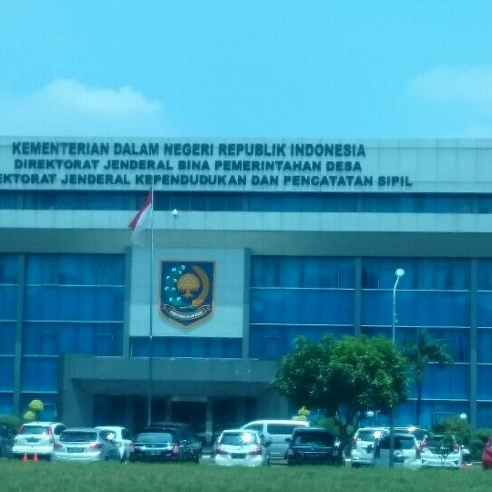

Gambar 2. 2 Bangunan depan kementrian dalam negeri

Sumber : foursquare.com/v/dirjen-kependudukan-dan-pencatatan-sipil

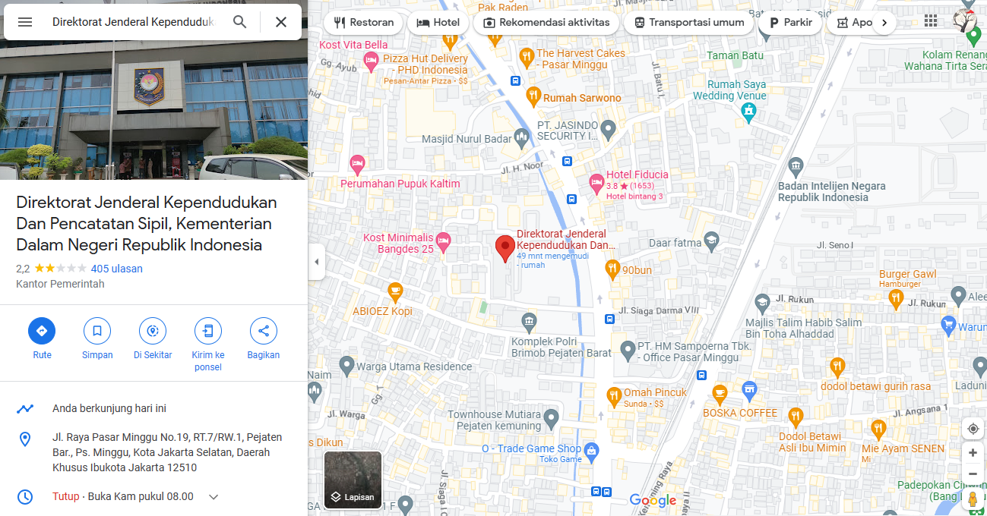

Gambar 2. 3 Bangunan depan kementrian dalam negeri

Sumber : https://goo.gl/maps/bUbtuCdrWqF7CDnU6



**TEKNOLOGI INFORMASI**

**UNIVERSITAS DARMA PERSADA**

# BAB III LANDASAN TEORI

## 3.1 Sistem

Menurut Romney dan Steinbart (2015:3), “Sistem adalah rangkaian dari dua atau lebih komponen-komponen yang saling berhubungan, yang berintraksi untuk mencapai suatu tujuan. Sebagian besar sistem terdiri dari subsistem yang lebih kecil yang mendukung sistem yang lebih besar.”

## 3.2 Informasi

Menurut Jogianto H.M (2005:692), “Informasi adalah hasil dari pengolahan data dalam suatu bentuk yang lebih berguna dan lebih berarti bagi penerimanya yang menggambarkan suatu kejadian-kejadian (event) yang nyata (fact) yang digunakan untuk pengambilan keputusan.”

## 3.3 Sistem Informasi

Menurut Jogianto H.M (2005:697), “Sistem Informasi adalah suatu system di dalam suatu organisasi yang merupakan kombinasi dari orang-orang, fasilitas, teknologi, media, prosedur-prosedur, dan pengendalian yang ditunjukan untuk mendapatkan jalur komunikasi penting, memproses tipe transaksi rutin tertentu, memberi sinyal kepada manajemen dan yang lainya terhadap kejadian-kejadian internal dan eksternal yang penting dan menyediakan suatu dasar informasi untuk pengambilan keputusan yang cerdik.”.

## 3.4 Visual Studio

Menurut (Ruli, 2017) “ Visual Studio merupakan sebuah perangkat lunak lengkap yang dapat digunakan untuk melakukan pengembangan aplikasi, baik itu aplikasi bisnis, aplikasi personal, ataupun komponen aplikasi lainnya dalam bentuk aplikasi console, aplikasi Windows, ataupun aplikasi Web. Kompiler yang dimasukkan ke dalam paket Visual Studio antara lain Visual C++, Visual C#, Visual Basic, Visual Basic .NET, Visual InterDev, Visual J++, Visual J#, Visual FoxPro, dan Visual SourceSafe”.

### 3.4.1  Visual Basic

Menurut Jubilee Enterprise (2017:3), “*Mysql* adalah RDBMS yang cepat dan mudah digunakan, serta sudah banyak dipakai untuk berbagai kebutuhan. *Mysql* dikembangkan oleh *mysql* AB swedia. Hampir Sebagian besar aplikasi website yang ada di internet dikembangkan menggunakan *mysql* dan Bahasa Pemrograman lainya, seperti PHP.”

## 3.5 MySQL

Menurut Jubilee Enterprise (2017:3), “*Mysql* adalah RDBMS yang cepat dan mudah digunakan, serta sudah banyak dipakai untuk berbagai kebutuhan. *Mysql* dikembangkan oleh *mysql* AB swedia. Hampir Sebagian besar aplikasi website yang ada di internet dikembangkan menggunakan *mysql* dan Bahasa Pemrograman lainya, seperti PHP.”

### 3.5.1 Basis Data (Database)

Menurut Rosa dan Shalahuddin (2018:43), “Basis data adalah system terkomputerisasi yang tujuan utamanya adalah memelihara data yang sudah diolah atau informasi dan membuat informasi tersedia saat dibutuhkan. Pada intinya basis data adalah media untuk menyimpan data agar dapat diakses dengan mudah dan cepat.”.

## 3.6 Unified Modeling Language (UML)

*Unified Modeling Language (UML)* merupakan merupakan pengganti dari metode analisis berorientasi objek dan design berorientasi objek karena memiliki jangkauan yang lebih luas. *UML* berasal dari gabungan berbagai metode seperti Booch, Rumbaugh (*OMT*), dan Jacobson. Pada masa pertengahan saat pengembangan *UML*, dilakukan standarisasi proses dengan *OMG* (*Object Management Group*) agar metode ini dapat menjadi acuan standar untuk kebutuhan basis data dan banyak digunakan (Rosa & Shalahuddin, 2014, h. 137).

## 3.6.1 *Use Case* Diagram

Menurut Rosa dan Shalahuddin (2018:155), “*Use Case* diagram merupakan pemodelan untuk kelakuan (*behavior*) sistem informasi yang akan dibuat, *Use Case* mendeskripsikan sebuah interaksi antara satu atau lebih aktor dengan sistem informasi yang akan dibuat. *Use Case* Diagram digunakan untuk mengetahui fungsi apa saja yang ada di dalam sistem dan yang berhak menggunakan fungsi-fungsi tersebut.” Berikut ini adalah contoh *Use* *Case* Diagram :

|  |  |
| --- | --- |
| **Simbol** | **Deskripsi** |
| Use case | Fungsionalitas yang disediakan sistem sebagai unit-unit yang saling bertukar pesan antar unit atau aktor. |
| Nama aktor | Orang, proses, atau system lain yang berinteraksi dengan system informasi yang akan dibuat diluar system informasi yang akan dibuat itu sendiri. |
| Asosiasi | Komunikasi antara actor dan usecase yang berpartisipasi pada usecase atau usecase memiliki interaksi dengan actor. |
| --<<extend>>-->  Ekstensi | Relasi usecase tambahan kesebuah usecase yang ditambahkan dapat berdiri sendiri walau tanpa usecase tambahan itu. |
| Generalisasi | Dimana fungsi yang satu adalah fungsi yang umum dari yang lainnya. |
| --<<include>>--> | Relasi usecase dimana proses bersangkutan akan dilanjutkan keproses yang dituju. |

Tabel 3. 1 Use Case Diagram (Sukamto dan Shalahuddin 2018:155)

### 3.6.2 Activity Diagram

Menurut Rosa dan M. Shalahudin (2018:161), “activity diagram adalah diagram aktivitas atau activity diagram menggambarkan workflow (aliran kerja) atau aktivitas dari sebuah sebuah sistem atau proses bisnis atau menu yang ada pada perangkat lunak. Yang perlu diperhatikan disini adalah bahwa diagram aktivitas menggambarkan aktivitas sistem bukan apa yang dilakukan aktor, jadi aktivitas yang dapat dilakukan oleh sistem.” Berikut ini adalah contoh *activity* Diagram :

**Tabel 3.2** *Activity* Diagram (Alan Dennis dkk 2015)

|  |  |
| --- | --- |
| **Simbol** | **Definisi** |
| Status awal | Status awal aktivitas sistem, sebuah diagram aktivitas memiliki sebuah status awal |
| Aktivitas | Aktivitas yang dilakukan sistem, aktivitas biasanya diawali dengan kata kerja. |
| Percabangan / *decision* | Asosiasi percabangan dimana jika ada pilihan aktivitas lebih dari satu. |
| Penggabungan / *join* | Asosiasi penggabungan dimana lebih  dari satu aktivitas digabungkan menjadi satu |
| Status akhir | Status akhir yang dilakukan sistem, sebuah diagram aktivitas memiliki sebuah status akhir. |
| *Swimlane*    Atau | Memisahkan organisasi bisnis yang bertanggung jawab terhadap aktivitas yang terjadi |

Tabel 3. 2 *Activity* Diagram (Rosa dan M. Shalahudin 2018:161)

### 3.6.3 Sequence Diagram

Menurut Rosa dan Shalahuddin (2018:165), “diagram sekuen menggambarkan objek pada use case dengan mendeskripsikan waktu hidup objek dan message yang dikirimkan dan diterima anatar objek”. Sequence diagram menunjukan urutan event kejadian dalam suatu waktu. Komponen sequence diagram terdiri atas objek yang dituliskan dengan kotak segiempat bernama message diwakili oleh garis dengan tanda panah dan waktu yang ditun jukan dengan progress vertikal.” Berikut adalah simbol-simbol yang ada pada diagram sequence

|  |  |
| --- | --- |
| **Simbol** | **Deskripsi** |
| Aktor    Atau | Orang, proses, atau sistem lain yang berinteraksi dengan sistem informasi yang akan dibuat diluar sistem informasi itu sendiri, jadi walaupun simbol dari aktor adalah orang, tapi aktor belum tentu merupakan orang; biasanya dinyatakan menggunakan kata benda diawal *frase* nama actor. |
| Garis hidup / *Lifeline* | Menyatakan kehidupan suatu objek |
| Objek | Menyatakan objek yang berinteraksi pesan. |
| Waktu aktif | Menyatakan objek dalam keadaan aktif dan berinteraksi, semua yang terhubung dengan waktu aktif ini adalah sebuah tahapan yang dilakukan didalamnya. |
| Pesan tipe *create*  *<<create>>* | Menyatakan suatu objek membuat objek yang lain, arah panah mengarah pada objek yaang dibuat |
| Pesan tipe *call* | Menyatakan suatu objek menggail operasi / metode yang ada pada objek lain atau dirinya sendiri. Arah panah mengarah pada objek yang memiliki operasi / metode, karena ini menggil operasi / metode maka operasi / metode ya ng dipanggil harus ada pada diagram kelas sesuai dengan kelas objek yang berinteraksi |
| Pesan tipe *send* | Menyatakan bahwa suatu objek mengirimkan data / masukan / informasi ke objek lainnya, arah panah mengarah pada objek yang dikirimi. |
| Pean tipe *return* | Menyatakan suatu objek yang yelah menjalankan suatu operasi atau metode menghasilkan suatu kembalian keobjek tertentu, arah panah mengarah pada objek yang menerima kembalian |
| Pesan tipe *destroy* | Menyatakan suatu objek mengakhiri hidup objek yang lain, arah panah mengarah pada objek yang diakhiri, sebaiknya jika ada create maka ada *destroy.* |

Tabel 3. 3 Sequence Diagram (Rosa & Shalahuddin, 2018:165)

### 3.6.4 Deployment Diagram

menurut Sukamto dan Shalahuddin (2018:154), “pada diagram deployment atau deployment diagram menunjukkan konfigurasi komponen dalam proses eksekusi aplikasi. Diagram deployment juga dapat digunakan untuk memodelkan hal-hal seperti sistem tambahan dan sistem client/server.” Berikut adalah simbol-simbol yang ada pada *deployment diagram* (Rosa dan Shalahuddin, 2014) :

|  |  |
| --- | --- |
| **Simbol** | **Deskripsi** |
| *Package* | Merupakan sebuah bungkusan dari satu atau lebih mode. |
| *Node* | Biasanya mengacu padaperangkat keras (*hardware*), perangkat lunak yang tidak dibuat sendiri (*software*), jika didalam node disertakan komponen untuk \  mengkonsistenkan rancangan maka komponen yang diikut sertakan harus sesuai dengan komponen yang telah didefinisikan sebelumnya pada diagram komponen. |
| Kebergantungan/ *dependency* | Kebergantungan antar node, arah panah mengarah pada node yang dipakai. |
| Link | Relasi antar node. |

Tabel 3. 4 Deployment Diagram (Rosa dan Shalahuddin,2008)



**TEKNOLOGI INFORMASI**

**UNIVERSITAS DARMA PERSADA**

# BAB IV ANALISA DAN PERANCANGAN SISTEM APLIKASI

## 4.1 Analisis Sistem

Tinjauan kasus dalam hal ini mencakup pengelolaan data kependudukan dukcapil, Sebelum sistem ini dibuat divisi Subdirektorat Pengelolaan Data Center dan Disaster Recovery Center di direktorat jenderal kependudukan dan pencatatan sipil kementrian dalam negeri ripendataan masih diinput secara manual dengan aplikasi Microsoft excel. Dilihat dari penerapan sistem lama diatas maka diperlukan sebuah sistem informasi pendataan kependudukan yang dapat langsung menginput data secara efektif dan efisien.

## 4.2 Perancangan Sistem

Perancangan sistem yang dibuat dalam pembuatan aplikasi ini yaitu diagram *UML* yang meliputi *Use Case* Diagram dan *Activity* Diagram sebagai berikut :

### 4.2.1 Use Case Diagram

Pada use case ini dijelaskan bahwa admin dapat mengelola semua fitur yang ada di aplikasi, sedangkan Pegawai hanya dapat login serta Menginput KTP dan KK.

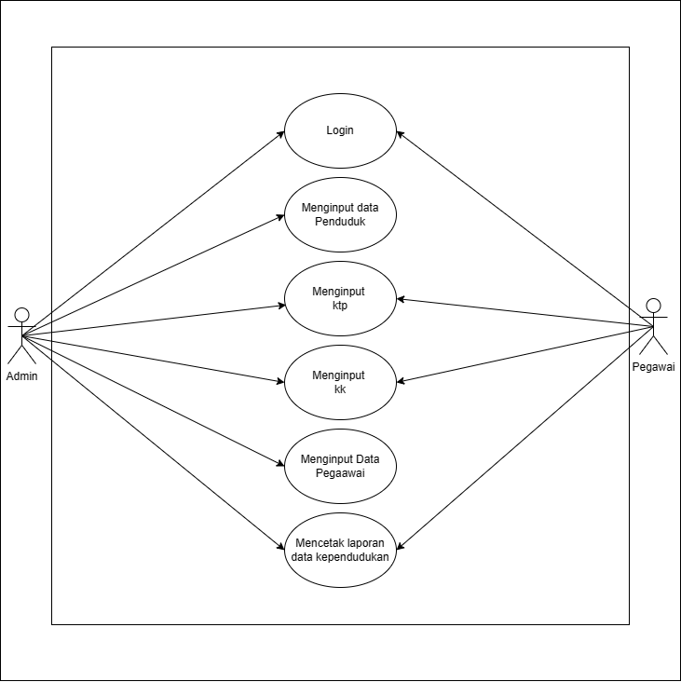

Gambar 4. 1 Use Case Diagram Admin dan Pegawai

Sumber: Data rancangan penulis (2023)

Pada use case ini dijelaskan bahwa admin dapat mengelola semua fitur yang ada di aplikasi seperti mengelola menginput data penduduk, menginput ktp, menginput kk, menginput data pegawai, mencetak laporan data kependudukan. sedangkan Pegawai hanya dapat mengelola menginput ktp, menginput kk, mencetak laporan data kependudukan.

### 4.2.2 Activity Diagram

Activity Diagram menjelaskan alur dari system saat dijalankan Adapun diagram activity system yaitu sebagai berikut:

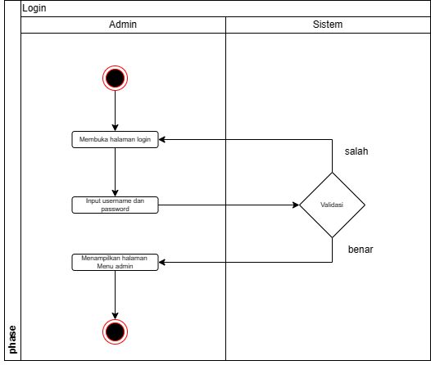

Gambar 4. 2 Activity diagram Login

Sumber: Data rancangan penulis (2023)

Activity diagram diatas menunjukkan login lalu melakukan input username dan password apabila berhasil login maka akan masuk ke menu utama.

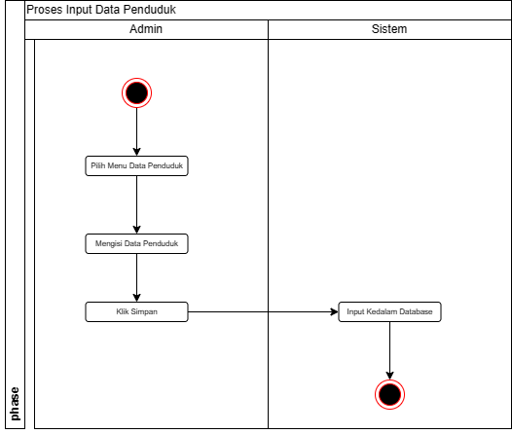

Gambar 4. 3 Activity diagram input data penduduk

Sumber: Data rancangan penulis (2023)

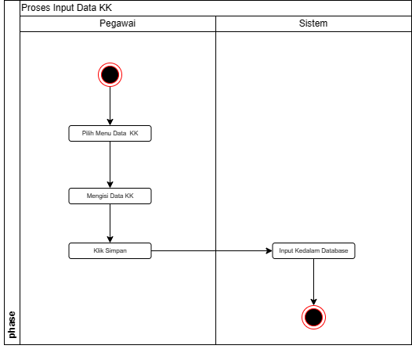Activity diagram diatas menunjukkan aktivitas bagaimana urutan untuk menginput data penduduk , dengan cara memilih menu Data Penduduk, lalu mengisi form yang ada di menu Data Penduduk , setelah selesai klik simpan.

Gambar 4. 4 Activity diagram Input data KK

Sumber: Data rancangan penulis (2023)

Activity diagram diatas menunjukkan aktivitas bagaimana urutan untuk menginput data KK , dengan cara memilih menu KK, lalu mengisi form yang ada di menu KK , setelah selesai klik simpan.

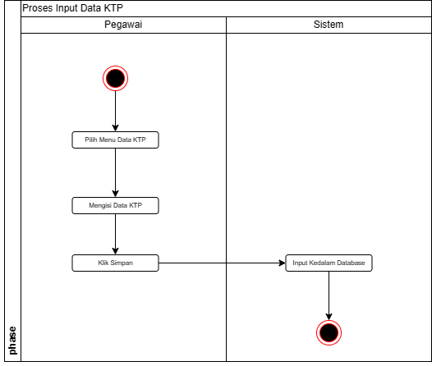  
  
  
  
  
  
  
  
  
  
  
  
  
  
  
  
  
  
  
  
  
  
  
  
  
  
  
  
  
  
  
  
  
  
  
  
  
  
Gambar 4. 5 Activity diagram input data KTP

Sumber: Data rancangan penulis (2023)

Activity diagram diatas menunjukkan aktivitas bagaimana urutan untuk menginput data KTP , dengan cara memilih menu KTP, lalu mengisi form yang ada di menu KTP , setelah selesai klik simpan.

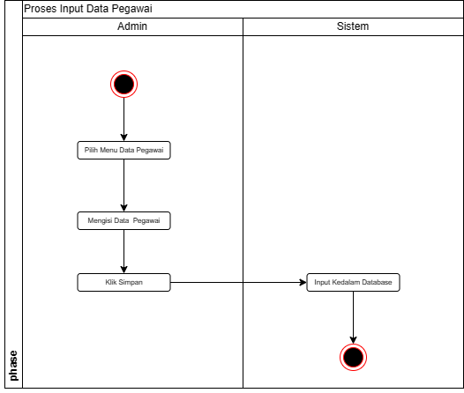

Gambar 4. 6 Activity diagram input Data Pegawai

Sumber: Data rancangan penulis (2023)

Activity diagram diatas menunjukkan aktivitas bagaimana urutan untuk menginput data Pegawa , dengan cara memilih menu Pegawai, lalu mengisi form yang ada di menu Pegawai , setelah selesai klik simpan.

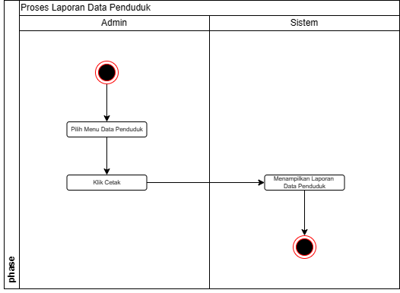

Gambar 4. 7 Activity diagram Laporan Data Penduduk

Sumber: Data rancangan penulis (2023)

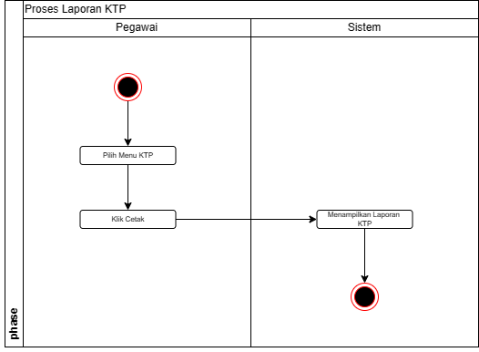Activity diagram diatas menunjukkan aktivitas bagaimana urutan untuk mencetak laporan Data Penduduk, dengan cara memilih menu Data Penduduk, setelah itu klik cetak.

Gambar 4. 8 Activity diagram Laporan KTP

Activity diagram diatas menunjukkan aktivitas bagaimana urutan untuk mencetak laporan KTP, dengan cara memilih menu KTP, setelah itu klik cetak.

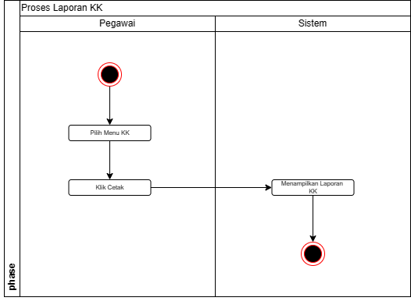Gambar 4. Activity Diagram Laporan KK

Sumber: Data rancangan penulis (2023)

Activity diagram diatas menunjukkan aktivitas bagaimana urutan untuk mencetak laporan KK, dengan cara memilih menu KK, setelah itu klik cetak.

## 4.3 Perancangan Database

Perancangan Database diperlukan dalam perancangan sistem pendataan kependudukan pada divisi Subdirektorat Pengelolaan Data Center dan Disaster Recovery Center di direktorat jenderal kependudukan dan pencatatan sipil kementrian dalam negeri ri, kegunaan database sendiri yaitu untuk menyimpan dan mengelola data. Berikut ini beberapa rancangan Database dalam sistem ini.

### 4.3.1 Perangcangan Tabel

|  |  |  |
| --- | --- | --- |
| **Nama Kolom** | **Tipe Data** | **Keterangan** |
| id_dpi | Varchar(5) | Primery Key |
| nik | bgint(16) | Foreign Key |
| nama | int(100) |  |
| no_kk | bgint(16) | Foreign Key |
| jns_kelamin | Enum |  |
| tgl_lahir | Date |  |
| pekerjaan | varchar(20) |  |
| alamat | Varchar(100) |  |
| rt | Varchat(4) |  |
| rw | Varchar(4) |  |
| agama | Enum |  |
| pendidikan | Enum |  |
| username | Varchar(20) | Foreign Key |

Tabel 4. 1 Tabel Data Penduduk

|  |  |  |
| --- | --- | --- |
| **Nama Kolom** | **Tipe Data** | **Keterangan** |
| no_kk | bigint(16) | Primary Key |
| nama | varchar(100) |  |
| nik | bigint(16) |  |
| jns_kelamin | Enum |  |
| tmpt_lahir | varchar |  |
| tgl_lahir | date |  |
| agama | Enum |  |
| pendidikan | Enum |  |
| jns_pekerjaan | Varchar(25) |  |

Tabel 4. 2 Tabel KK

|  |  |  |
| --- | --- | --- |
| **Nama Kolom** | **Tipe Data** | **Keterangan** |
| Nik | int(16) | Primary Key |
| Nama | varchar(100) |  |
| Tgl_lahir | Date |  |
| jns_kelamin | Enum |  |
| alamat | Varchar(100) |  |
| rt | Varchar(4) |  |
| rw | Varchar(4) |  |
| agama | Enum |  |
| Stat_kawin | Enum |  |

Tabel 4. 3 Tabel KTP

|  |  |  |
| --- | --- | --- |
| **Nama Kolom** | **Tipe Data** | **Keterangan** |
| Admin | int(15) |  |
| pegawai | varchar(15) |  |
| password | Varchar(15) |  |
| username | Varcgar(20) | Primary Key |

Tabel 4. 4 Tabel Pegawai

### 4.3.2 Relasi Tabel

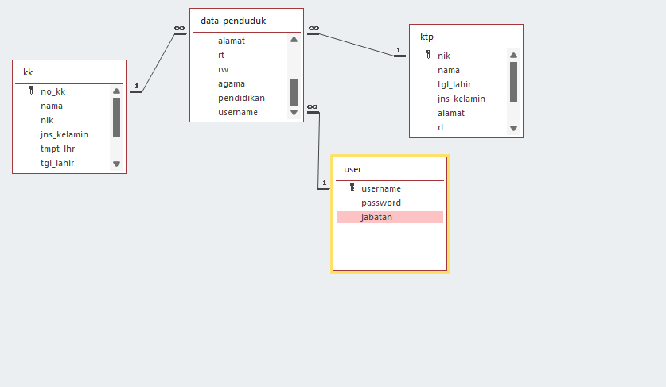

Gambar 4. 10 Relasi Database

Sumber: Data rancangan penulis (2023)



**TEKNOLOGI INFORMASI**

**UNIVERSITAS DARMA PERSADA**

# BAB V IMPLEMENTASI SISTEM DAN PENGUJIAN

## 5.1 Implementasi Sistem

Implementasi pengoperasian aplikasi sistem informasi Pendataan Kependudukan ini menggunakan spesifikasi computer sebagai berikut :

Perangka : Laptop ACER E5-476G-58KE

OS : Windows 11 64-bit

Processor : Intel Core i5-8250u

Hardisk : 512 GB SSD& 1 TB HDD

Database : MySQL

Server : Apache

Browser : Microsoft Edge

Implementasi sistem ini juga akan membahas kegunaaan dari setiap halaman pada aplikasi sistem pendataan pada tiap-tiap page form yang ada pada aplikasi ini adalah :

1. Tampilan login

Gambar 5. 1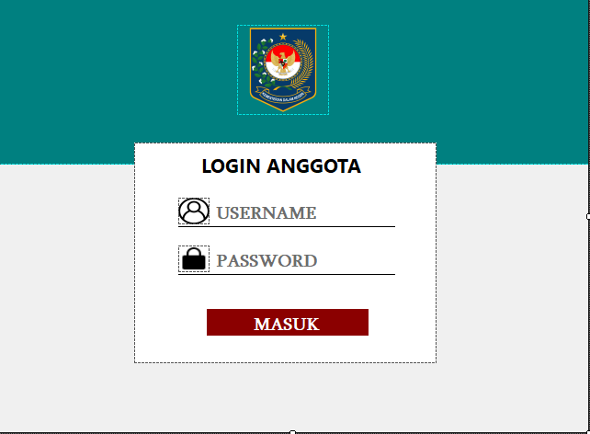 Tampilan Login

Sumber: Data rancangan penulis (2023)

1. *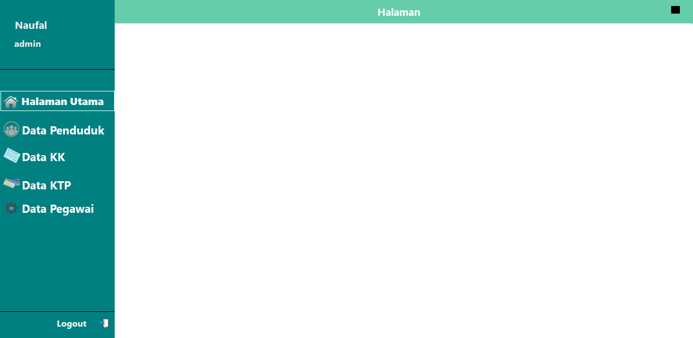Tampilan Menu Utama*

Gambar 5. 2 Tampilan Menu Utama

Sumber: Data rancangan penulis (2023)

1. Tampilan Menu Data Penduduk

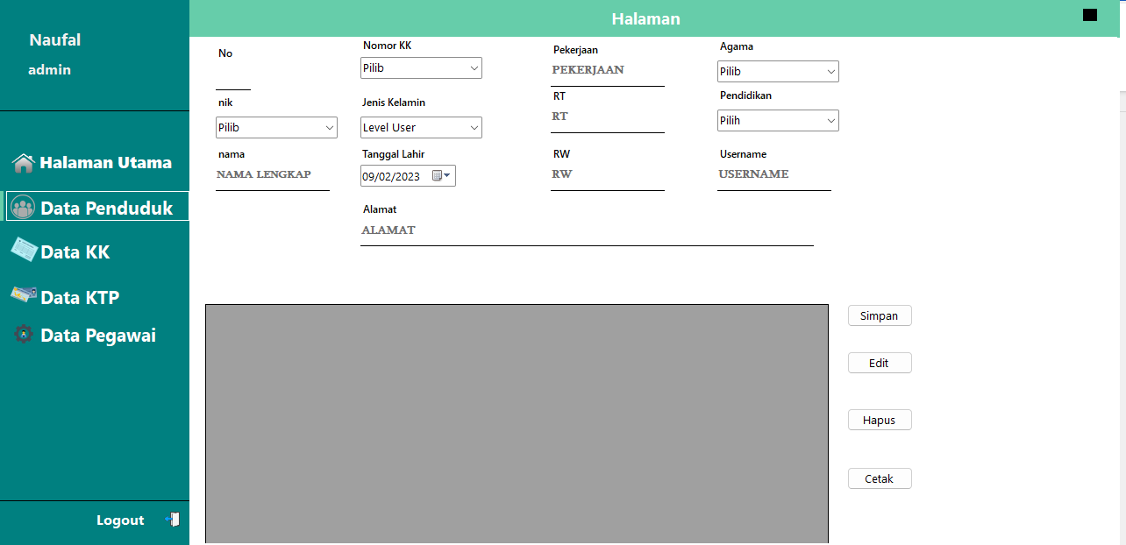  
  
  
  
Gambar 5. 3 Tampilan Menu Data Penduduk

Sumber: Data rancangan penulis (2023)

1. 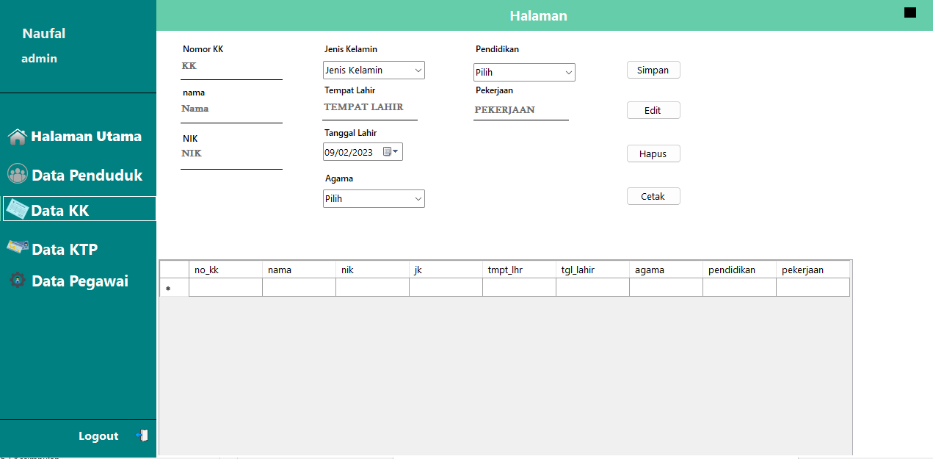Tampilan Menu KK

Gambar 5. 4 Tampilan Menu KK

Sumber: Data rancangan penulis (2023)

1. 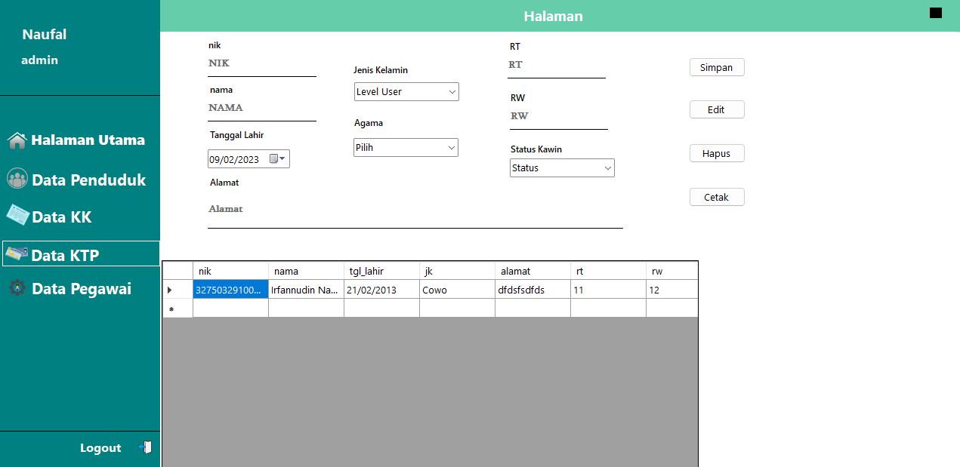Tampilan Menui KTP

Gambar 5. 5 Tampilan Menu KTP

Sumber: Data rancangan penulis (2023)

1. 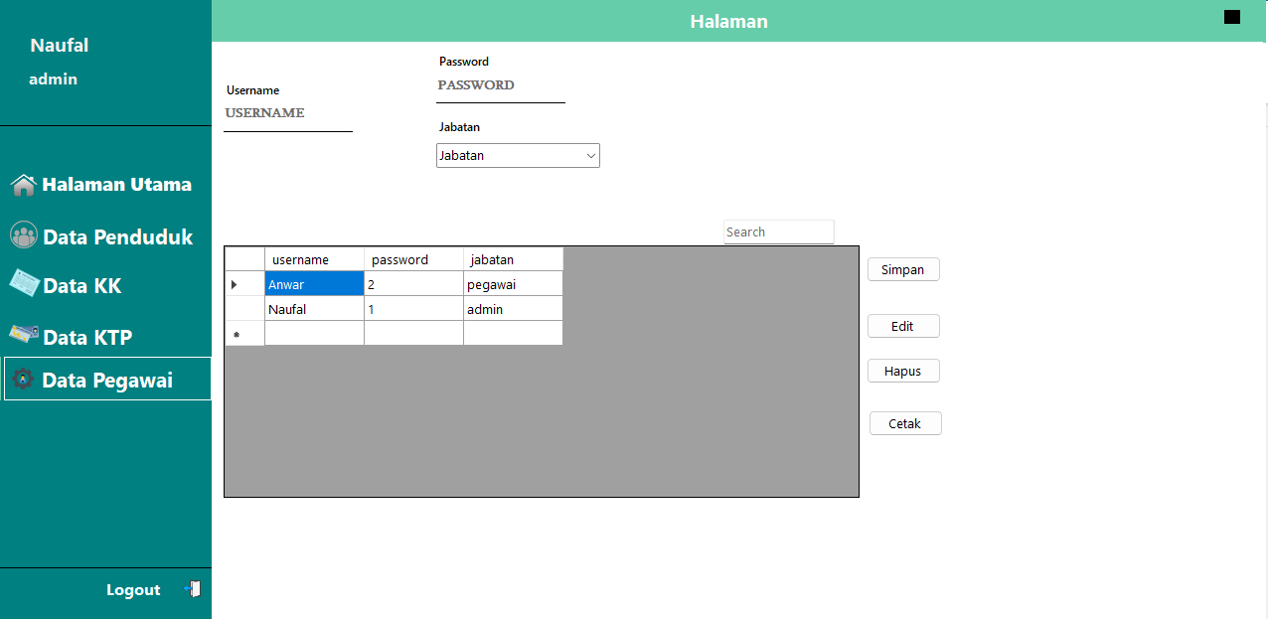Tampilan Menu Pegawai

Gambar 5. 6 Tampilan Menu Pegawai

*Sumber: Data rancangan penulis (2023)*

# BAB VI PENUTUP

## 6.1 Kesimpulan

Berdasarkan pembahasan di atas, dari tahap pengumpulan data, analisa hingga perancangan yaitu sebagai, berikut:

1. Sistem informasi pendataan ini mampu mempermudah pegawai dalam melakukan pengelolaan data.
2. Dengan adanya sistem ini pegawai akan lebih mudah untuk membuat laporan pendataan

## 6.2 Saran

Berdasarkan kesimpulan diatas penulis mencoba memberikan saran mengenai usulan sistem laporan pendataan penduduk yang diharapkan dapat bermanfaaat yaitu sebagai, berikut:

1. Kedepannya perlu juga dilengkapi pendataan penduduk dalam bentuk grafik pada menu dashboard.
2. Perlu dikembangkan jumlah keseluruhan pendataan penduduk yang ada.

**DAFTAR PUSTAKA**

Jogianto H.M.(2005). Pengenalawn Komputer. Yogyakarta:Andi Offset

Sukamto, Rosa Ariani dan M.Shalahuddin. (2018). Rekayasa Perangkat Lunak Terstruktur dan Berorientasi Objek. Bandung: Informatika Bandung

Pertiwi, Melisa Winda & Agung Baitul Hikmah. (2020), Analisa Perancangan Sistem Informasi: Penyelesaian studi kasus menggunakan uml, Graha Ilmu, Yogyakarta.